**Министерство образования Республики Беларусь**

**БЕЛОРУССКИЙ ГОСУДАРСТВЕННЫЙ УНИВЕРСИТЕТ**

**Факультет прикладной математики и информатики**

**ЧЕРЕПЕННИКОВ РОМАН МИХАЙЛОВИЧ**

**Аппаратные средства ПК и**

**сетевое оборудование**

**локальных компьютерных сетей**

Отчет по лабораторной работе № 1,

( “Компьютерные сети”)

студента 3-го курса 8-ой группы

|  |  |  |
| --- | --- | --- |
|  |  | **Преподаватель** |
|  | **Горячкин В.В.** |
|  | | |

**2021**

**СОДЕРЖАНИЕ**

3.3 Задание 3. Оборудование компьютерной сети 3

3.4 Задание 4. Основные устройства ПК 6

3.4.1.Центральный процессор (CPU) 6

3.4.2.Оперативная память 6

3.4.3.Дисковая память 8

3.4.4.Технические характеристики видеосистемы компьютера 9

3.4.5. Сетевые интерфейсы компьютера 11

## 3.3 Задание 3. Оборудование компьютерной сети

***Ознакомьтесь и опишите оборудование для построения локальных компьютерных сетей и корпоративных компьютерных сетей.***

* Оборудование локальной сети (активное, пассивное, компьютерное и периферийное).
* **Пассивное**

Пассивное оборудование – это оборудование, не получающее питание от электрической сети или других источников питания и выполняющее функции распределения или снижения уровня сигналов.

К пассивному оборудованию относят кабельную систему, репитеры, патч-панели, информационные розетки, хабы, монтажные стойки и шкафы.

* **Активное**

Активное оборудование – это оборудование, содержащее электронные схемы, получающее питание от электрической сети или других источников питания (батарейки, аккумулятора, солнечной панели, генератора и т. д.) и выполняющее функции преобразования, усиления сигналов и иные. Это означает способность такого оборудования обрабатывать сигнал по специальным алгоритмам. В сетях происходит пакетная передача данных, каждый пакет данных содержит также техническую информацию: сведения о его источнике, цели, целостности информации и другие, позволяющие доставить пакет по назначению. Активное сетевое оборудование не только улавливает и передает сигнал, но и обрабатывает эту техническую информацию, перенаправляя и распределяя поступающие потоки в соответствии со встроенными в память устройства алгоритмами.

К активному оборудованию относятся следующие типы устройств: сетевой адаптер, коммутатор, маршрутизатор.

* **Компьютерное и периферийное**

Компьютерное периферийное оборудование – это особый вид оборудования, который включает в себя специальные аппараты, обеспечивающие передачу, прием и обработку данных.   
Сам компьютер относится к периферийному оборудованию, как и его сетевая карта. Также это принтеры, сканеры, серверы и другие устройства, необходимые для полноценного функционирования сети.

* Ознакомьтесь с видами коммутаторов для локальных сетей. Привести примеры коммутаторов, используемых в локальных сетях (1-3 примера).

Управляемый, неуправляемый, SMART-коммутаторы.

Примеры:Коммутатор **LightStream 1010** является ATM коммутатором для образования магистралей сетей отделов или кампусов.  
Коммутатор обладает общей производительностью 5 Гб/с и выполнен на базе 5-слотового шасси.  
В центральном слоте устанавливается модуль управления коммутацией ATM Switch Processor (ASP), который имеет разделяемую память со скоростью доступа 5 Гб/с, полностью неблокирующую коммутационную матрицу, а также высокопроизводительный RISC-процессор MIPS R4600 100 MHz. Модуль ASP работает под управлением межсетевой операционной системы IOS, как и маршрутизаторы и коммутаторы старших моделей компании Cisco. Программное обеспечение модуля ASP может заменяться "на ходу", то есть без остановки коммутатора, что важно в условиях часто изменяющихся спецификаций ATM Forum.  
Оставшиеся 4 слота используются для установки интерфейсных модулей CAM, в каждый из которых можно установить до 2-х модулей адаптеров портов PAM. Таким образом, коммутатор может иметь в максимальной конфигурации до 8 модулей PAM из следующего набора:

* 1 порт ATM 622 Мб/с (OC12) (одномодовый);
* 1 порт АТМ 622 Мб/с (OC12) (многомодовый);
* 4 порта ATM 155 Мб/с (OC3с) (одномодовый);
* 4 порта ATM 155 Мб/с (OC3с) (многмодовый);
* 4 порта ATM 155 Мб/с (OC3с) (по неэкранированной витой паре UTP Cat 5);
* 2 порта DS3/T3 45 Мб/с;
* 2 порта E3 34 Мб/c.

Коммутатор LightStream 1010 одним из первых в отрасли поддерживает спецификацию маршрутизации PNNI Phase 1, необходимую для маршрутизации коммутируемых соединений (SVC) в неоднородных АТМ-сетях с учетом требуемого качества обслуживания.  
Поддерживаются все определенные ATM Forum виды трафика, в том числе ABR.  
Для соединений "пользователь - коммутатор" используется протокол UNI 3.0.

Коммутатор**Catalyst 5000** представляет собой старшую модель семейства Catalyst. Это модульная, многоуровневая платформа коммутации, которая обеспечивает высокий уровень производительности, предоставляя возможность как для создания выделенных соединений в сети Ethernet со скоростями 10 и 100 Mб/с, так и для организации взаимодействия с сетями FDDI и АТМ.

Шасси Catalyst 5000 имеет 5 разъемов. В один разъем устанавливается модуль управления Supervisor Engine, который управляет доступом к коммутируемой матрице, имеющей возможность коммутации более 1 млн. пакетов в секунду. Модуль поддерживает функции локального и удаленного управления и имеет два порта Fast Ethernet, которые могут использоваться для соединения серверов сети или каскадирования устройств Catalyst 5000. Остальные разъемы могут использоваться для установки следующих модулей:

* 24 порта 10Base-T;
* 12 портов 10Base-FL;
* 12 портов 100Base -TX;
* 12 портов 100Base-FX;
* 1 порт DAS CDDI/FDDI (не более 3-х модулей в шасси);
* 1 порт 155 Мб/с АТМ (не более 3-х модулей в шасси).

Одно устройство Catalyst 5000 может поддерживать до 96 коммутируемых портов Ethernet и до 50 коммутируемых портов Fast Ethernet.

Поддерживается формирование виртуальных сетей как в пределах одного устройства Catalyst 5000, так и для нескольких устройств на основе группирования портов. Можно создать до 1000 виртуальных сетей для нескольких устройств Catalyst 5000, соединенных интерфейсами Fast Ethernet, CDDI/FDDI или ATM. Любой интерфейс Fast Ethernet может быть сконфигурирован как интерфейс InterSwitch Link (ISL) для поддержки нескольких виртуальных сетей. Интерфейс ISL - частное решение компании Cisco для передачи информации между коммутаторами о виртуальных сетях.

Все виртуальные сети поддерживают протокол IEEE 802.1d Spanning Tree для обеспечения отказоустойчивых соединений. При использовании интерфейса АТМ для соединения коммутаторов поддержка виртуальных сетей осуществляется на основе спецификации LANE через виртуальные соединения. Интерфейс FDDI поддерживает виртуальные сети с помощью спецификации 802.10.

Отличительной особенностью коммутаторов Catalyst является выполнение коммутации на 3 уровне модели OSI, что позволяет объединять виртуальные сети внутри устройства (для этого требуется дополнительное программное обеспечение).

Модуль управления коммутацией поддерживает три уровня очередей кадров с различными приоритетами, причем приоритеты назначаются для каждого порта отдельно. Это позволяет эффективно обслуживать мультимедийный трафик.

Большой буфер (по 192 Кбайта на порт) обеспечивает сохранение и передачу информации при пиковых нагрузках.

Модели коммутатора**EtherCell**(10328-F и 10328-SM) обеспечивают коммутацию Ethernet-Ethernet и Ethernet-ATM. Эти модели имеют 12 портов 10Base-T RJ-45 и один порт прямого доступа к ATM со скоростью 10 Мб/с. Порты 10Base-T могут использоваться для предоставления полной скорости 10 Мб/с выделенной линии для высокоскоростных серверов или же для разделения ее между сегментом станций рабочей группы.

Модель EtherCell 10328-F поддерживает многомодовый оптоволоконный кабель для связи с сетью ATM на расстоянии до 2 км.

Модель EtherCell 10328-SM поддерживает одномодовый оптоволоконный кабель для связи с сетью ATM на расстоянии до 20 км.

Коммутаторы поддерживают стандарт LAN emulation, определяющий взаимодействие локальных сетей с сетями ATM на уровне протоколов канального уровня. Кроме этого, поддерживаются спецификации UNI, MIB-II, EtherCell-MIB и стандартный формат MIB компании Bay Networks.

Через ATM-порт коммутаторы EtherCell могут соединяться с портом SONET/SDH коммутатора LattisCell.

Коммутаторы EtherCell включают программу-агент *HSA (Host Signaling Agent),* которая является агентом-посредником для Ethernet-хостов.

Коммутаторы EtherCell поддерживают образование виртуальных групп, распределенных по ATM-магистрали сети, образованной коммутаторами LattisCell.

* Какие виды коммутационного оборудования, коммутаторы, маршрутизаторы используются при построении корпоративных сетей(1-3 примера).

Коммутатор **LANplex 6012** представляет собой старшую модель коммутатора локальных сетей, предназначенную для работы на уровне магистрали корпоративной сети.

Структура коммутатора до сих пор выдает ориентацию его ранних версий на коммутацию FDDI/Ethernet. До появления модулей, выходящих на высокоскоростную протокольно-независимую шину HSI, коммутатор использовал шины FDDI для межмодульного обмена.

Основные характеристики коммутатора LANplex 6012:

* Устройство управления (отдельный модуль) поддерживает SNMP, RMON и FDDI SMT;
* Виртуальные сети создаются на основе:
* группирования портов;
* группирования МАС-адресов.
* Поддерживается IP и IPX маршрутизация (RIP):
* несколько подсетей на один порт;
* несколько портов на одну подсеть.
* IP- фрагментация;
* ASIC+RISC процессоры;
* Наличие функции Roving Analysis Port позволяет наблюдать за трафиком любого порта коммутатора;
* Поддержка алгоритма Spanning Tree;
* Фильтрация широковещательного шторма.

Коммутаторы **Huawei** серии **S2700** для корпоративных сетей являются интеллектуальными энергосберегающими коммутаторами доступа 100М следующего поколения. Серия S2700 использует передовые технологии коммутации и программное обеспечение многоцелевой платформы маршрутизации (VRP) компании Huawei и предоставляет мультисервисные услуги и доступ в сетях Ethernet. Оборудование легко устанавливается и обслуживается. Благодаря гибким возможностям работы в сети, продуманной политике обеспечения безопасности, качеству обслуживания и энергосберегающим технологиям, S2700 позволяет заказчикам предприятий построить IT сети следующего поколения.

## 3.4 Задание 4. Основные устройства ПК

### 3.4.1.Центральный процессор (CPU)

Определите основные технические характеристики (тип процессора, тактовая частота, количество ядер, количество транзисторов в кристалле) процессора вашего ПК.

Тип процессора:Intel(R) Core(TM) m3-7Y30

Тактовая частота: 1.00GHz

Количество ядер: 2

Уровни Кэш-памяти и ее объем.

Кэщ L1 кода: 32 КБ per core

Кэш L1 данных: 32 КБ per core

Кэш L2: 256 КБ per core (On-Die, ECC, Full-Speed)

Кэш L3: 4 МБ (On-Die, ECC, Full-Speed)

Частота системной шины (FSB): 100 MHz

### 3.4.2.Оперативная память

Определите объем ОЗУ (в Гб) вашего ПК.

Объем ОЗУ: 4 Гб

Выполните тесты: Чтение из памяти и Запись в память  Проанализируйте результат тестирования и сделайте вывод

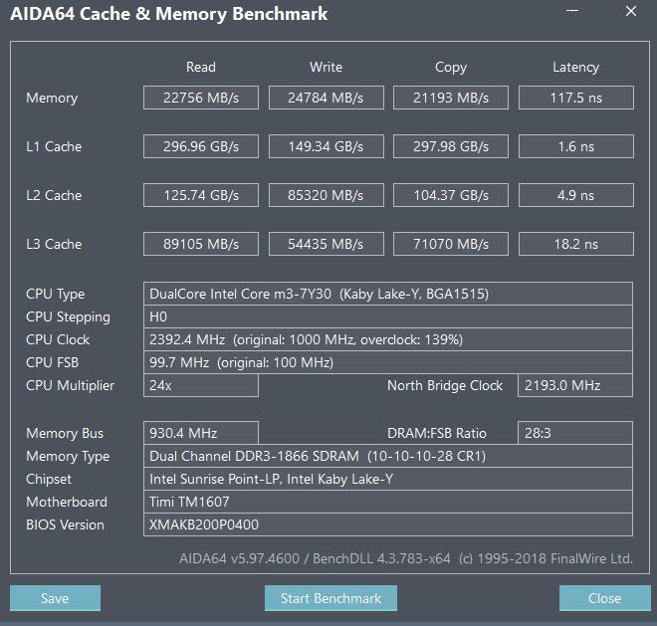

Выясните другие параметры, которые характеризуют оперативную память компьютера.

Тип ОЗУ: LPDDR3

Cлотов памяти: 2

Максимальный объем памяти: 4 Гб

Укажите разъемы ОЗУ и разъемы расширения ОЗУ, тип планок памяти вашего ПК, какие конкретно планки памяти установлены на вашем ПК.

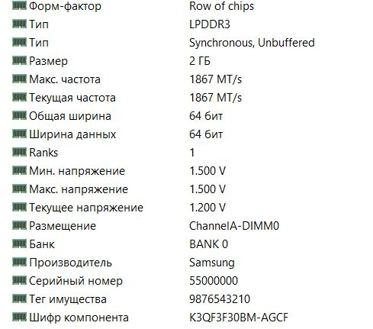

### Дисковая память

Выясните: какие физические диски установлены на компьютере, объем дискового пространства

Разбиение физических дисков на логические и типы разделов (например, FAT32).

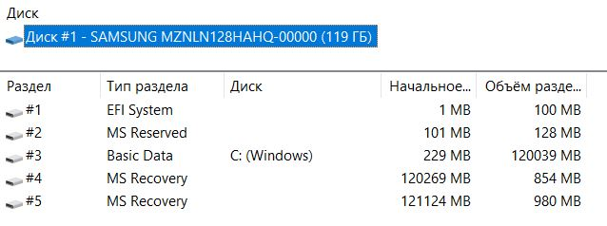

Диагностическая информация о диске (если поддерживается SMART_статус)

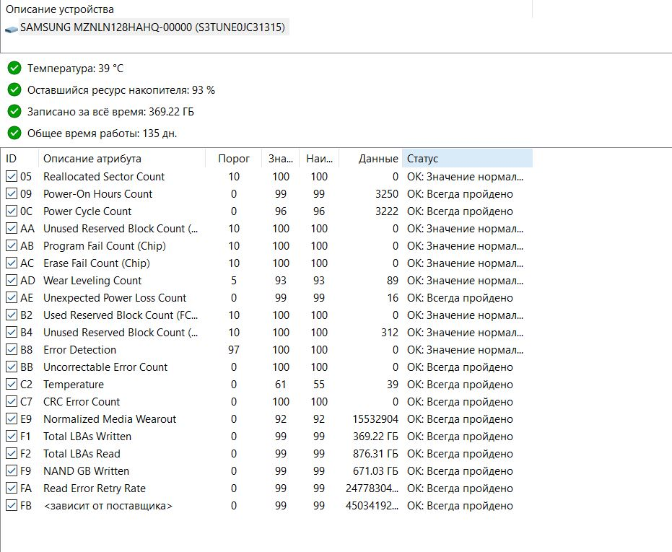

### 3.4.4.Технические характеристики видеосистемы компьютера

Определите:

* + Технические характеристики монитора (видеорежимы, текущее разрешение экрана монитора ПК, минимальное и максимальное разрешение, соотношение сторон).

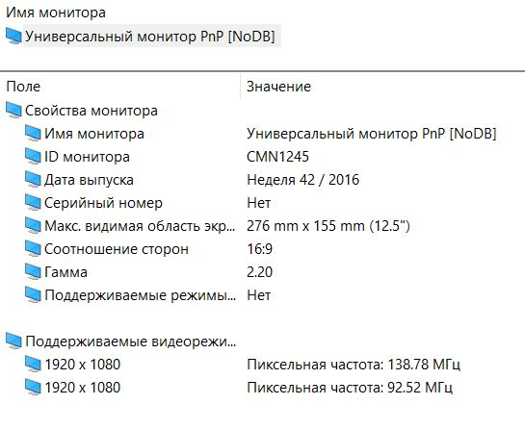

Минимальное разрешение: 800х600

Максимальное разрешение: 1920х1080

* + Видеокарта (внешняя, встроенная), бренд видеокарты, разъемы на вашей видеокарте (VGA, DVI, HDMI), стандарт внешней видеокарты (PCI, AGP, PCI-Express)

Встроенная

Разъемы: HDMI

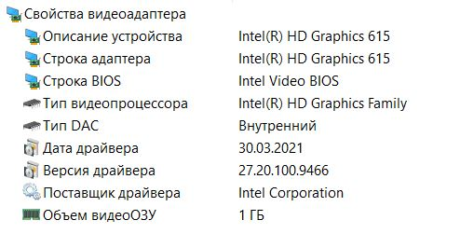

* + Свойства графического процессора (тип видеопроцессора, тактовая частота, объем видеопамяти и тип (например, GDDR5), количество транзисторов).

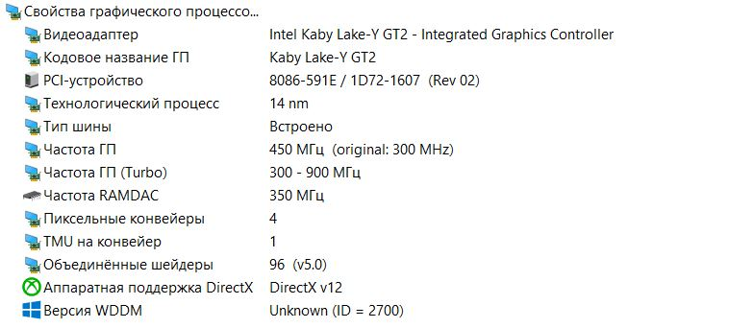

### 3.4.5. Сетевые интерфейсы компьютера

Выясните какие сетевые адаптеры установлен на вашем ПК (проводные, беспроводные), сетевая карта внешняя или встроенная, тип интерфейса и их аппаратные адреса ( МАС – адреса), информационные светодиоды рядом с разъемом (если он есть), под какие типы кабеля предназначены разъемы на сетевой карте

